МБОУ Беглицкая СОШ
Заключительный урок - игра по русскому языку в 6 классе
по теме «Лексика и фразеология»

Цель урока:
- Повторение и обобщение изученного материала по теме «Лексика. Фразеология» в нетрадиционной форме.

Задачи:
Образовательные:
- формировать умение применять полученные знания на практике;
- закрепить понятие о лексикологии и фразеологии как разделах русского языка.

Развивающие:
- развивать творческое мышление, активность учащихся;
- развивать умение работать в группах;
- совершенствовать коммуникативные речевые умения и навыки учащихся.
Воспитательные:
- привить любовь к слову, повысить интерес к изучению русского языка;
- воспитывать бережное отношение к родному языку.

ХОД УРОКА

В начале урока класс делится на две команды.

1 конкурс. «Узнай название команды».
Буквы названия команд перепутались. Теперь вам самим придется составлять из рассыпанных букв названия своих команд. Кто первый справится с заданием, получит два балла. Команда, которая окажется второй – получит один балл.
НКИМУЧИ – УМНИЧКИ
ТЗКНИОА – ЗНАТОКИ
2 конкурс. «Разминка».
Я буду задавать вопросы, связанные с разделами лингвистики. Если вы знаете ответ, поднимайте сигнальную карточку. За каждый правильный ответ команда зарабатывает 1 балл.

- Раздел науки о языке, который изучает слово и его лексическое значение? (лексика)
- Слова противоположные по значению? (антонимы)
- Слова, которые пишутся или произносятся одинаково, но имеют разное лексическое значение? (омонимы)
- Слова, которые пишутся по-разному, но имеют одинаковое лексическое значение?
- Слова, которые имеют несколько значений? (многозначные)
- Устойчивые выражения, употребляемые в речи в переносном значении? (суффикс).

3 конкурс. «Омонимы».
Вы знаете, что омонимы – это слова, которые одинаково произносятся, но имеют разное лексическое значение.
Например: какой жанр литературного произведения обозначается мужским именем? (роман – Роман)
За каждый правильно угаданный омоним, команда получает 1 балл.

- Каким ключом не открыть дверь? (родником0
- Из какого крана не берут воду? (подъемного)
- Каким патроном не зарядишь ружье? (патроном от лампочки)
- В каких лесах не водится дичь? (строительных)
- В какой клетке не держат птиц? (в грудной)
- Из какого сосуда не напьешься воды? (из кровеносного)

4 конкурс. «Фразеологизмы».
Фразеологизмы – это устойчивые сочетания слов, используемые в речи в переносном значении. Например: Петя несся сломя голову, т.е. очень быстро.
Я предлагаю вам ряд зашифрованных в рисунках фразеологизмов. Ваша задача отгадать фразеологизм (за это вы получаете 1 балл), а если вы еще скажете, что обозначает этот фразеологизм, вы еще дополнительно получаете 2 балла.

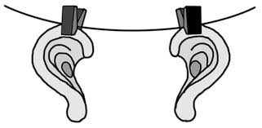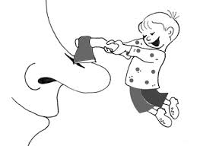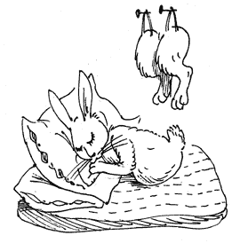
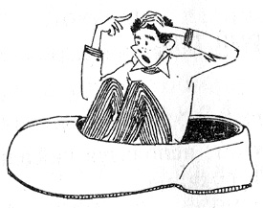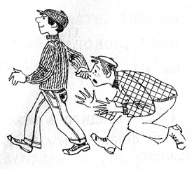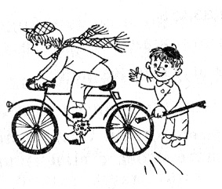
- Развесить уши – слушать что-либо с большим увлечением
- Зарубить на носу – запомнить
- Без задних ног – крепко спать или сильно устать
- Сесть в калошу – попасть в смешную, нелепую ситуацию
- Водить за нос – обманывать
- Вставлять палки в колеса – вредить, мешать кому-либо.

5 конкурс. «Анаграммы».
Анаграмма - это игра в слова, когда, переставив буквы одного слова, получают совершенно другое.
Например:
Задачу ты решишь свободно:
Я небольшая часть лица.
Но если ты прочтешь меня с конца —
Во мне увидеть можно что угодно.
(Нос — сон.)

- Лежу я на земле,
Прибитая к железу,
Но буквы переставь —
В кастрюлю я полезу.
( Шпала — лапша.)

- Географию со мной
Изучают в школе дети.
Дай порядок букв иной —
И найдешь меня в буфете.
(Атлас — салат)
- Я дерево в родной стране,
Найдешь в лесах меня повсюду
Но слоги переставь во мне —
И воду подавать я буду.
(Сосна — насос)

- Эта птица в небе вьется.
А буквы поменяй местами,
Полный зёрен к земле гнется
(сокол – колос)

- Под тенью у меня
Вы летом отдыхаете.
Но коль согласные
Местами поменяете,
Превращусь в один момент
Я в столярный инструмент
(липа – пила)

- Я застываю на сосне,
Бываю и на ели.
Смените буквы так во мне,
Чтоб вы меня с картошкой ели.
(смола – масло)

6 конкурс. «Перевертыши».
Перевертыши это игра, построенная на антонимах. А антонимы, как всем известно – это слова с противоположным значением.
В нашем конкурсе перевертыши будут посвящены названию сказок.

Например: Все вы знаете мультфильм «Маша и медведь». Составим из него перевертыш Машу заменим на Ивана, а медведя на лису, получится «Иван и лиса».

- «Огненный бедняк» - «Снежная королева»
- «Девочка – верзилочка» - «Мальчик с пальчик»
- «Янтарный сейф» - «Малахитовая шкатулка»
- «Мышь в кроссовках» - «Кот в сапогах»
- «Нищий на бобах» - «Принцесса на горошине».

7 конкурс. «Корректор».
За одну минуту вы должны найти в тексте и исправить все ошибки в произнесении слов. Кто больше найдет, тот получит больше баллов. За каждую найденную ошибку, команда получает по 1 баллу.

Рассказ школьного портфеля
Знакомьтесь: Петя, мой сосед.
Ему уже 12 лет.
Но говорит он до сих пор
Не __________________, а колидор.
«Дилектор входит в кабинет…
Закрыт мага́зин на обед…
Хозяйка моет стаканы́,
Секёт свеклу́, пекёт блины.
И до меня дошёл черед:
портфель он по́ртфелем зовет.

8 конкурс. «Кто больше?»
Из буква слова ГРАММАТИКА вам надо составить как можно больше слов. Времени у вас одна минута. Когда она закончится, вы будете по очереди читать свои слова, не повторяя слов противника. Кто больше назовет слов, тот получит больше баллов.

Возможные варианты слов: кит, тик, март, грамм, карта, мат, мама, рама, гамма.

9. Подведение итогов. Домашнее задание.
Подобрать фразеологические обороты (10 – 12) с деепричастиями.

